BÀI 1. THÀNH PHẦN CỦA NGUYÊN TỬ

I. CÁC LOẠI HẠT CẤU TẠO NÊN NGUYÊN TỬ
-Thành phần của nguyên tử gồm 2 phần:
+ Hạt nhân: chứa các proton mang điện tích dương và các neutron không mang điện tích.
+ Vỏ nguyên tử: chứa các hạt electron mang điện tích âm.
+ Trả lời câu hỏi ?1 sgk trang 14:
Mô hình biểu diễn thành phần cấu tạo của nguyên tử
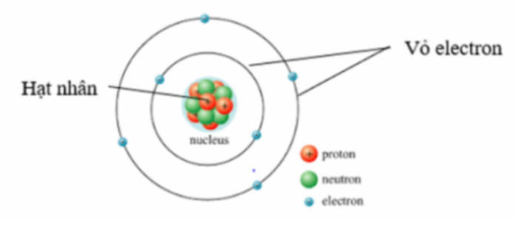
Bảng khối lượng, điện tích của các loại hạt cấu tạo nên nguyên tử
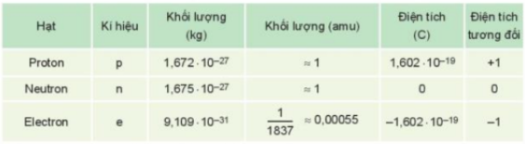
+ Electron có khối lượng nhỏ hơn proton và neutron khoảng 2000 lần.
=>Nhận xét: Khối lượng của nguyên tử tập trung ở hạt nhân vì khối lượng lớp vỏ chứa electron là không đáng kể so với khối lượng hạt nhân.
+ Nguyên tử trung hòa về điện là do có số hạt proton mang điện tích dương bằng số hạt electron mang điện tích âm: p = e.
- Trả lời câu hỏi ?2 sgk trang 14: C
- Trả lời câu hỏi ?3 sgk trang 14:
Đa số hạt alpha bay xuyên qua lá vàng mỏng với hướng di chuyển không đổi. Một số hạt alpha bị lệch hướng, chứng tỏ có va chạm trước khi bay ra khỏi lá vàng.

II. KÍCH THƯỚC VÀ KHỐI LƯỢNG CỦA NGUYÊN TỬ
1.Kích thước
- Kích thước của lớp vỏ có đường kính khoảng 10⁻¹⁰ m.
- Kích thước của hạt nhân có đường kính khoảng 10⁻¹⁴ m
=> Kích thước của hạt nhân nhỏ hơn lớp vỏ electron khoảng 10⁴ lần. Kích thước nguyên tử là kích thước của lớp vỏ.
=> Kết luận: Kích thước của nguyên tử là khoảng không gian tạo bởi sự chuyển động của các electron.
Đáp án câu hỏi 1 sgk trang 15:
Kích thước nguyên tử vàng lớn hơn so với hạt nhân là: 30: 0,003 = 10000 lần.

2. Khối lượng
- Khối lượng nguyên tử bằng tổng khối lượng của các hạt proton, neutron và electron.
m_{nt} = $\sum{}m_{p}+ \sum{}m_{n}+\sum{}m_{e}$
-Trả lời câu hỏi ?5 sgk trang 15
Số electron của nguyên tử là: 7.
Khối lượng của hạt nhân là: 7.1+ 7. 1 = 14 (amu)
Khối lượng của nguyên tử là: 7.1 + 7. 1 + 7. 0,00055= 14,00385 (amu).
Khối lượng của hạt nhân nhỏ hơn khối lượng của nguyên tử.
b) Khối lượng lớp vỏ nguyên tử là: 7.0,00055 = 0,00385 (amu).
Khối lượng hạt nhân lớn hơn khối lượng vỏ nguyên tử.

III. ĐIỆN TÍCH HẠT NHÂN VÀ SỐ KHỐI
-Số proton trong hạt nhân nguyên tử bằng số đơn vị của điện tích hạt nhân, kí hiệu là Z.
- Nguyên tử C có 6 proton nên số đơn vị điện tích hạt nhân là Z=6
- Số khối (hay số nucleon) là tổng số proton và neuton trong hạt nhân của một nguyên tử, kí hiệu là A.
A= Z + n
-Nguyên tử O có số proton là 8, số neutron là 8 nên số khối của hạt nhân nguyên tử O là: A=Z+n = 8+8=16.
Trả lời câu hỏi ?6 sgk trang 16:
Điện tích của hạt nhân là 13, nên số proton là 13. Suy ra số electron là 13.
Số neutron là: 27 – 13 = 14.
Vậy số proton là: 13, số neutron là: 14, số electron là: 13.

